PRESSRELEASE
Juni 2013
- Mitsubishi Electric har smarta lösningar för stora utmaningar.
Mitsubishi Electric tog sig an utmaningen att skapa ett jämnt och behagligt klimat i ett gammalt stort slott konstruerat för flera hundra år sedan och med en yta på närmare 1000 kvadratmeter. Genom att installera CityMulti och Ecodan har Johannesbergs slott ett effektivt och driftsäkert uppvärmningssystem som garanterar komfortabelt klimat året om.
Johannesbergs slott är beläget på en plats som varit bebodd sedan 1000-talet. Slottet har under sin livstid bytt många ägare och sedan 1995 har det varit i familjen Kuhls ägo som bedriver slottet som konferensanläggning. Gamla annex har rivits och nya har byggts upp samt totalrenovering av den fina gamla slottsbyggnaden har gjorts. Verksamheten är i drift hela året och en perfekt klimatkomfort är en betydande del och en utmaning då slottets utformning är full av vinklar och vrår.
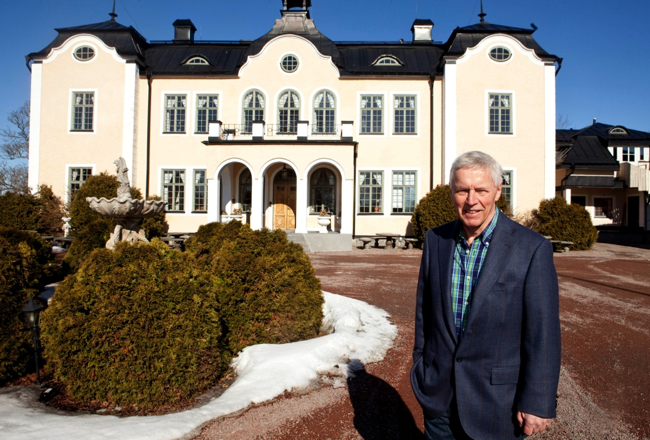
Under åren har man på Johannesbergs slott experimenterat med diverse uppvärmningsmetoder sedan den gamla och illaluktande oljepannan ställts av och ersatts av en bergvärmelösning som tyvärr inte fick det resultat man hoppats på. Den visade sig vara både underhållskrävande och alltför mycket manuell handpåläggning för ett optimalt resultat.
Efter research på egen hand upptäckte familjen Kuhl fördelarna med ett klimatsystem baserat på luftvärmepumpar och kontaktade då Mitsubishi Electric.
På plats ställdes Mitsubishi Electric för en hel del utmaningar som t.ex. flera olika byggnader med olika storlek och rumsindelningar, stora konferenssalar, byggår från 1800-tal till 2000-tal, krav på jämn och behaglig inomhustemperatur året runt i alla utrymmen, driftsäkerhet m.m. Kraven visade sig vara relativt höga, men absolut inte omöjliga.
CityMulti och Ecodan installerades och har skapat ett komfortabelt klimat i hela anläggningen likväl sommar som vinter samt med en driftsäkerhet som kan garanteras och utan för mycket skötsel.
Installationen på Johannesbergs slott är ännu för ny för att kunna jämföra energiförbrukningen på ett helt år jämfört med tidigare år. Däremot upplever familjen Kuhl att klimatsystemet fungerar perfekt och att samtliga lokaler har det klimat som de hade förväntat sig.
Om CityMulti och Ecodan
CityMulti kyler i varma dagar och tar hand om interna värmelaster samt effektivt värmer upp när temperaturen sjunker utomhus. Överskottsenergin kan återvinnas eller flyttas, vilket CityMulti-systemen är särskilt anpassade för. Samtliga system är konstruerade och utformade för det nordiska klimatet. Det gör CityMulti till ett energisparande VRF/VRV (variable refrigant flow & /volume) system med den senaste miljövänliga teknologin.
Ecodan är ett komplett system för värme och varmvatten. Värmepumpen tar energi från uteluften och transfererar energin till Ecodan kombitank för vidare uppvärmning av vatten till radiatorer, golvvärme och varmvatten. Ecodan Luft-Vatten värmepump passar olika husstorlekar och är noggrant utvecklad för att ge varmvatten till antingen traditionella radiatorer eller golvvärmesystem.
Mitsubishi Electric är en global ledare inom forskning och tillverkning av elektriska produkter som används inom kommunikation, hemelektronik, industriteknik, energi och transport. Huvudkontoret ligger i Häggvik, norr om Stockholm. Kontor finns även i Göteborg och Lund.
I Norden har företaget varit verksamma i 30 år och har 50 personer anställda. Mitsubishi Electric Scandinavia ansvarar för försäljning och support av egna produkter i Sverige, Norge, Finland, Danmark och i de baltiska länderna

Smart PR ansvarar för Mitsubishi Electrics kontakter vad gäller olika sammanhang inom PR
För mer information, högupplösta bilder samt kontakter på företaget vänligen kontakta:
Ulrika Geller Presskontakt, Smart PR ulrika@smartab.eu – tel. 036-440 17 72

